No.2009-0140
2009/10/28
株式会社 ブリッツ
新商品のご案内


- 高回転域でのブースト圧低下を抑制。
- 最大ブースト圧領域でのふらつきを抑え、ブースト圧の安定化を実現。
- ターンバックル式ロッドの採用により、ロッドを取り外す事なく簡単にセット圧調整が可能。
- ボルトオンで装着可能な車種別専用設計。
- ブーストコントローラー（SBCシリーズ）との併用で、さらに高回転域でのブースト圧低下を抑え、安定したブースト制御が可能。
- 本体はアルミ削り出しブルーアルマイト処理。
- クロムメッキ処理ブラケット、ステンレス材のロッドで高耐腐食性を実現

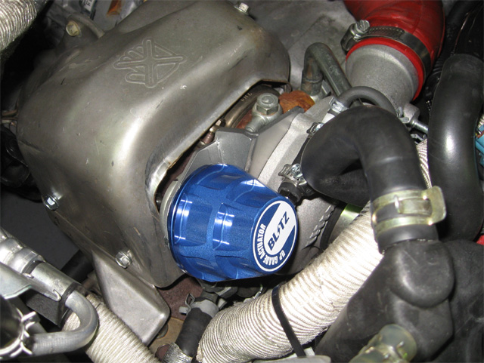
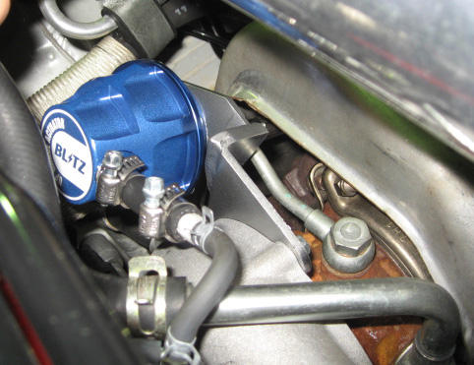

商品情報
商品名  (Product Name) | 税込価格  (MSRP w/tax) | 本体価格  (MSRP) | コードNo.  (Code No.) | JANコード  (JAN Code)
UP GRADE ACTUATOR GRB EJ20 | \34,440 | \32,800 | 21326 | 4959094213260

適合車種情報
メーカー (Maker) | 車種 （Vehicle） | 年式 (Model Year) | 型式 （Model） | エンジン型式 （E/G Model） | コードNo.  (Code No.)
SUBARU | IMPREZA | 07/10- | GRB | EJ20 | 21326
発売日：10月30日（金）
21326：IMPREZA GRB EJ20

